Рабочая карта урока русского языка
ученика (цы) 5 А класса

Ф.И. ______________________________________________________________
Задание № 1. Разгадай кроссворд
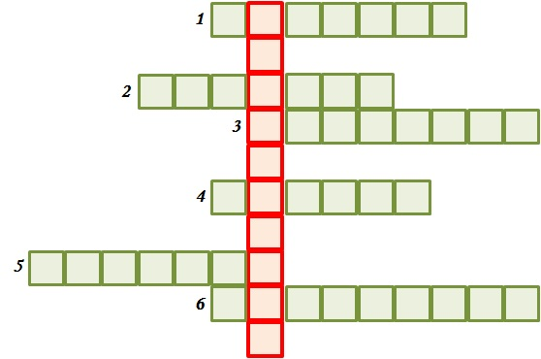
- Слова одной части речи, одинаковые по звучанию и написанию, но разные по значению.
- Гласный звук, на который падает ударение.
- Раздел языкознания, изучающий звуки речи.
- Самостоятельная т часть речи, обозначающая действие предмета.
- Служебная часть речи.
- Раздел языкознания, который изучает строение словосочетаний и предложений.

Результат | Баллы
Я не справился с этим заданием | 0
Я справился с этим заданием частично | 1
Я справился с этим заданием и объяснил | 2

Задание № 2 Блиц - опрос « Повторяем части речи»

1 ответ – 1 балл

Задание № 3 «Давайте делать добрые дела!»
(Выписать из текста по 3 слова самостоятельных частей речи)

Существительное | Прилагательное |  | Глагол | Местоимение |  | Наречие |  | Числительное
 |  | Результат |  |  | Баллы
 |  | Я не справился с этим заданием |  |  | 0
 |  | Я справился с этим заданием частично |  |  | 1
 |  | Я справился с этим заданием и объяснил |  |  | 2

Задание № 4. Кластер
( Подобрать однокоренные слова разных частей речи к слову ДОБРОТА)

1 слово – 1 балл

Задание № 5. Работа в парах
(Распределить по группам числительные и слова с числовым значением)
Трехэтажный, пятнадцать, второй, удвоить, пятак, первоклассник, сто один, троекратный, семьдесят девятый, четверка, тысячный, двухлетний.

Числительные Слова с числовым значением
____________________ ___________________
____________________ ___________________

Результат | Баллы
Я не справился с этим заданием | 0
Я справился с этим заданием частично | 1
Я справился с этим заданием и объяснил | 2

Задание № 6. Безударные гласные в окончаниях
Существительные Прилагательные Глагол (ед.ч., 2 лицо, наст. вр.)
на отмел_ дальн_ звона вид__
в тетрад_ хорош_ дня стел__
на обложк_ летуч_ мышь кле__
о капитан_ в дремуч_ лесу гон__
в Румыни_ к пшеничн_ полю леле___

Результат | Баллы
Я не справился с этим заданием | 0
Я справился с этим заданием частично | 1
Я справился с этим заданием и объяснил | 2

За урок я заработал _____баллов
Перевод баллов в отметку:
- от 12 баллов и выше - «5»
- 8 - 12 баллов - «4»
- 5 – 7 баллов - «3»
- ниже 5 баллов – «2» Моя отметка за урок - _________

